Приложение № 2
к постановлению АМС г.Владикавказа
от 15.09.2025 г. №1526

Критерии
открытого конкурса №07р-25 на право заключения договоров на установку и эксплуатацию рекламной конструкции на земельном участке, здании или ином недвижимом имуществе, находящемся в муниципальной собственности на территории муниципального образования г.Владикавказ

Критерии определения победителя.
В целях определения победителя конкурса конкурсная комиссия оценивает и сопоставляет представленные заявки с предложениями по 100-балльной шкале в соответствии с критериями, указанными в таблице 1.

№ п/п | Критерий оценки  предложения участника Конкурса | Максимальное значение оценки критерия (А), баллов
1. | Оценка «Предложения по архитектурному облику г.Владикавказа, благоустройству территории, прилегающей к рекламной конструкции и возможности размещения по итогам конкурса на рекламном месте технологически усовершенствованных рекламных конструкций» (Р1): | 45
1.1. | Предложение по использованию малых архитектурных форм: | 15
 | - Вазон напольный с использованием в оформлении национального (осетинского) орнамента.  Размер не менее 400х400х400мм с высаженными кустарниками - кизильник, чубушник или барбарис. Вазон должен располагаться не далее трех метров от рекламной конструкции.  Вазон изготовлен из металлического каркаса, облицованного композитным алюминием.  Каркас изготавливается из профильной трубы 20*20*1,5мм  Композитный алюминий толщиной не менее 3мм, цвет RAL 8017  Для антикоррозийной защиты все элементы урны покрываются порошковой краской.  Декоративные элементы – национальный (осетинский) орнамент - из листового металла толщиной не менее 2 миллиметров, окрашенные порошковой эмалью (цвет RAL 1021) закрепленные горизонтально на вазон с четырех сторон размером не менее 0,05 х 0,35 м., 4 шт.  - 2шт.    Рис. 1«Пример внешнего вида вазона с использованием национального (осетинского) орнамента и с высаженным кустарником» | 5
 | - Велопарковка металлическая на три парковочных места с использованием в оформлении национального орнамента и пиктограммы велосипеда:  Длина = 1060 мм.;  Ширина = 640 мм.;  Высота = 720 мм.  Велопарковка - сварная конструкция из металлической профильной трубы 40*40*2 мм.  По бокам к каркасу приварены металлические листы толщиной 2 мм, на которые наносятся национальные (осетинские) орнаменты (2 шт.) и пиктограммы велосипеда (2 шт.) методом прорезания на станке лазерной или плазменной резки с числовым программным управлением (ЧПУ), как показано на эскизе:      Рис.2 Эскиз национального (осетинского) орнамента и пиктограмма велосипеда.  Для антикоррозийной защиты все элементы велопарковки покрываются краской (цвет RAL 7024).  Устанавливается на расстоянии не далее трех метров от рекламной конструкции.  -1 шт.  Рис.3 Пример внешнего вида велопарковки металлической на три парковочных места с использованием в оформлении национального орнамента и пиктограммы велосипеда | 5
 | - Урна для мусора уличная с защитным козырьком и поворотным контейнером.  Объем не менее: 30 л  Длина = 400 мм.  Ширина =400 мм;  Высота = 700 мм.  Контейнер урны из листового металла толщиной 2 мм.  Каркас урны изготавливается из металлической профильной трубы 20*20*1,5 мм.  Урна крепится к металлическому каркасу на шарнирах.  Сверху урны устраивается защитный козырек из металла толщиной 2 мм, для защиты от попадания осадков внутрь.  Для антикоррозийной защиты все элементы урны покрываются краской RAL 7024.  Устанавливается на расстоянии не далее трех метров от рекламной конструкции.  -2 шт.  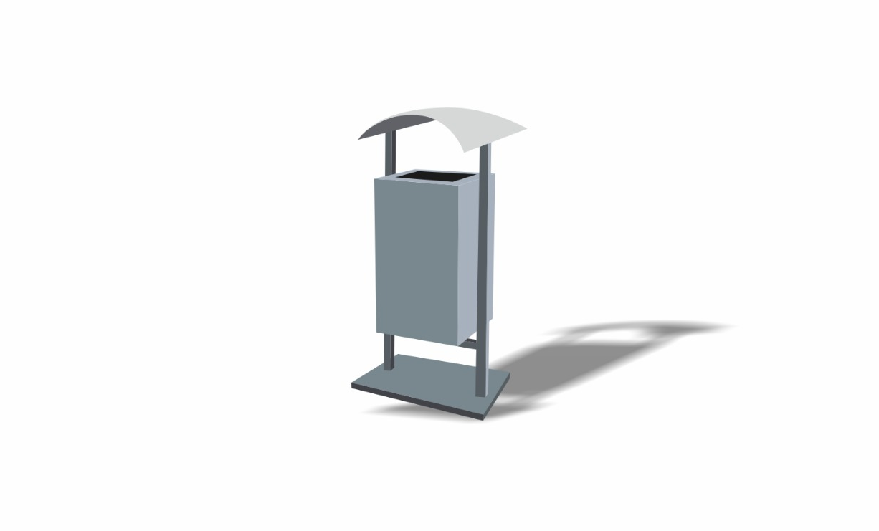  Рис.4 Пример внешнего вида урны для мусора | 5
1.2. | Предложение по качественным характеристикам рекламной конструкции: | 30
 | - декоративная рама, обрамляющая рекламную конструкцию по периметру выполняется из композитного алюминия толщиной не менее 3 мм. цвет RAL 1021 в виде национального (осетинского) орнамента шириной не менее 15 см.  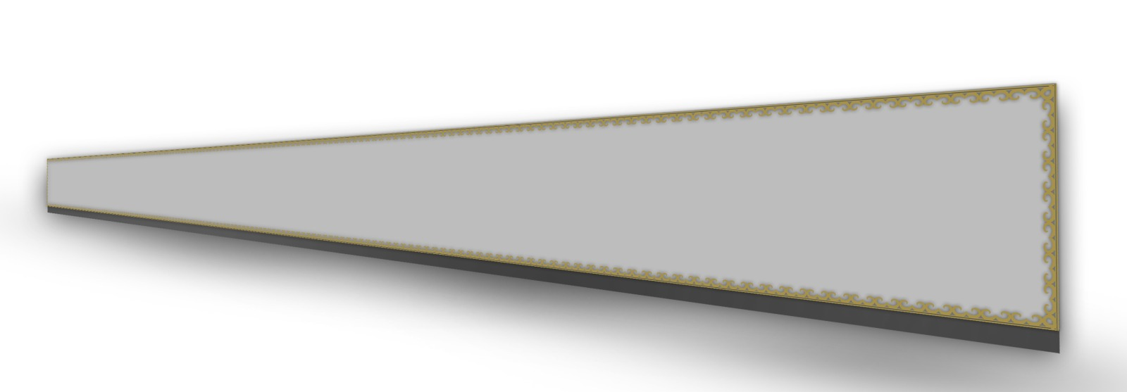  Рис.5 Эскиз декоративной рамы рекламной конструкции | 10
 | - подсветка декоративной рамы установленной по периметру рекламной конструкции выполняется светодиодной лентой. Характеристики светодиодной ленты: напряжение питания 12-24В, мощность не менее 4,8Вт/м, класс пылевлагозащиты не менее IP67, световой поток не менее 370Лм/м, температура свечения 4000-4500.  Рис.6 Эскиз рекламной конструкции с подсветкой декоративной рамы | 10
 | - прожектор светодиодный уличный мощностью не менее 30Вт, напряжение питания 220В, световой поток не менее 2550Лм, температура свечения 4000-4500К, степень защиты не менее IP65. Устанавливается не менее 20 светильников.  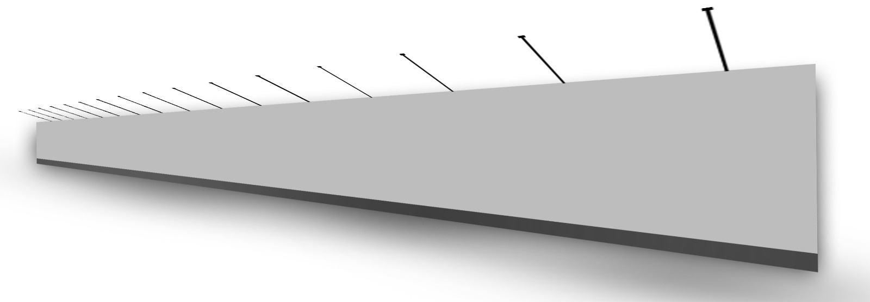  Рис.7 Эскиз рекламной конструкции с установленными прожекторами | 10
2. | Оценка «Предложения по цене предмета открытого конкурса» (Р2) | 45
3. | Оценка «Предложения по использованию рекламной конструкции, которая будет установлена на рекламном месте по итогам конкурса, в социальных целях»(Р3): | 10
 | - 15% и более времени размещения в год | 10
 | - от 10 до 15 % времени размещения в год | 7
 | - от 5 до 10 % времени размещения в год | 5
 | - 5 % | 0

Расчет рейтинга (Р2) критерия оценки «Предложение по цене предмета открытого конкурса» осуществляется по формуле:
Рц = (Пц. х А1мах) / Пц.мах , где:
Рц - рейтинг критерия оценки «Предложение по цене предмета открытого конкурса», в баллах;
Пц. – величина ценового предложения указанная участником конкурса по лоту, в рублях.
А1 мах - максимальное значение оценки критерия, в баллах;
Пц.мах - максимальная величина ценового предложения участника конкурса, выбранная из всех ценовых предложений участников конкурса по лоту, в рублях;
Итоговый рейтинг критериев оценки заявки с предложениями участника конкурса.
Для каждой заявки на участие в конкурсе величины, рассчитанные по всем критериям конкурса суммируются и определяется итоговая величина.
Рмах = Р1 + Р2 + Р3
Рмах - итоговый рейтинг критериев оценки, в баллах;
Р1-рейтинг критерия оценки «Предложение по архитектурному облику г. Владикавказа, благоустройству территории, прилегающей к рекламной конструкции и возможности размещения по итогам конкурса на рекламном месте технологически усовершенствованных рекламных конструкций», в баллах;
Р2 - рейтинг критерия оценки «Предложение по цене предмета открытого конкурса», в баллах;
Р3 - рейтинг критерия оценки «Предложение по использованию рекламной конструкции, которая будет установлена на рекламном месте по итогам конкурса, в социальных целях», в баллах.
На основании результатов оценки и сопоставления заявок конкурсной комиссией каждой заявке относительно других по мере уменьшения степени выгодности содержащихся в них условий исполнения договора присваивается порядковый номер. Заявке, в которой содержатся лучшие условия исполнения договора, присваивается первый номер.
В случае, если в нескольких заявках содержатся одинаковые условия исполнения договора, меньший порядковый номер присваивается той заявке, которая поступила ранее других заявок, содержащих такие условия.
Победителем конкурса признается участник конкурса, который предложил лучшие условия исполнения договора и заявке которого присвоен первый номер.

